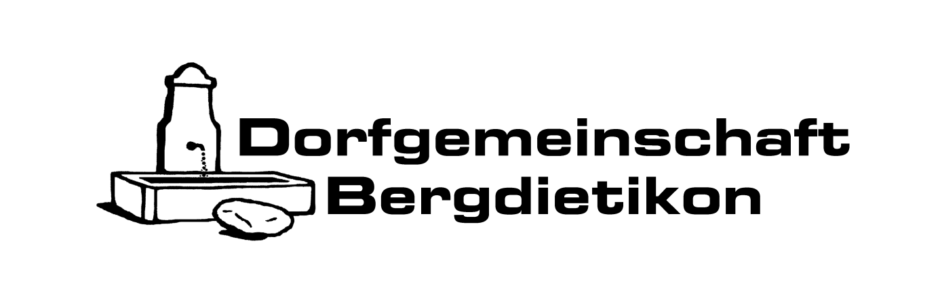

www.dorfgemeinschaft-bergdietikon.ch

Jahresprogramm/Mitgliederbeitrag 2022
Liebe Mitglieder der Dorfgemeinschaft Bergdietikon

Wir hoffen, ihr habt das neue Jahr gut angefangen und wünschen Euch alles, alles Gute! Ein schwieriges Jahr geht zu Ende, möge uns das neue Jahr uns besser gesinnt sein! .

Am 26. Juni 1975 wurde die Dorfgemeinschaft gegründet mit dem Ziel, das ganze Dorf näherzubringen und Neuzuzüger zu integrieren Dieses Ziel konnten wir leider letztes Jahr nur teilweise erreichen, aber wir sind zuversichtlich, dass es dieses Jahr wieder klappt!

Für das neue Jahr sind die folgenden Anlässe geplant:

GV und Raclette Plausch (Aula, Mehrzweckgebäude Schule) 1. Apr 2022

Zmorge im Grüene (beim Schützenhaus) 26. Jun 2022

Metzgete (im Werkhof) 23./24. Sep 2022

Grümpi (noch nicht definitiv, da Spielwiese nicht verfügbar) 29. Okt 2022

Helferhock (für Helfer an der Metzgete) (Rest Herrenberg) 4. Nov 2022

Waldweihnacht am Waldrand 10. Dez 2022
Für alle Anlässe werden noch separate Einladungen verschickt, aber tragen sie doch die Daten bereits ein in ihrer Agenda!. Im Anhang die Einladung für die GV sowie für den Racletteplausch. Für letzteres ist Teilnahme an der GV ist nicht Bedingung, aber es würde uns natürlich freuen, Euch da zahlreich begrüssen zu dürfen!

Der Mitgliederbeitrag liegt seit vielen Jahren bei Fr. 30 pro Adresse. Er wird zwar von der GV festgelegt, doch wir gehen davon aus, dass dies so beschlossen wird. Wir danken Euch für die Überweisung auf unser Post Konto IBAN CH48 0900 0000 8506 6697 2 . Falls ein Einzahlungsschein gewünscht ist, bitte die Kassierin dafür anfragen (Details auf der Vorstandsliste). Herzlichen Dank für eine prompte Überweisung!

Die Mitgliedschaft in der Dorfgemeinschaft steht allen offen. Empfehlt uns Freunden und Bekannten, die noch nicht Mitglied sind! Anmeldung am besten via Homepage: www.dorfgemeinschaft-bergdietikon.ch.

Wir danken Euch für die Unterstützung und freuen uns auf schöne Anlässe!


Mit freundlichen Grüssen
Dorfgemeinschaft Bergdietikon

Der Vorstand

www.dorfgemeinschaft-bergdietikon.ch

Adressen der Vorstandsmitglieder
Paul Meier Kindhauserstr. 32, 8962 Bergdietikon
Präsident Tel No. 044 741 37 21
pauleveline@gmx.ch

Roger Weidenmann Baltenschwilerstr. 42, 8962 Bergdietikon
Vize-Präsident Tel No. 044 774 18 50
roreweid@bluewin.ch

Andrea Naef Diriwächter Höckler 369, 8962 Bergdietikon
Kassierin Tel No. 079 404 07 11
an.naef@hispeed.ch

Sonja Thüler Kindhauserstr. 30a, 8962 Bergdietikon
Aktuarin Tel No 044 740 55 10
sonja.thueler@bluewin.ch

Bruno Bassi Ahornstr. 12, 8962 Bergdietikon
Beisitzer Tel No. 079 402 16 86
bruno-nicole.bassi@bluewin.ch

Oliver Braunbock Lägernstr. 9, 8962 Bergdietikon
Beisitzer Tel No. 079 335 32 20
oliver.braunbock@hispeed.ch

Renato Gregorin Hausmattstr. 11a, 8962 Bergdietikon
Beisitzer Tel No. 079 293 86 93
renato.gregorin@bluewin.ch

Kay Guggemoos Eichholzstr. 8, 8962 Bergdietikon
Beisitzer Tel No. 044 845 20 70
guggemoos@yahoo.de

Sacha Hartmann Steinhügelstr. 12, 8965 Berikon
Beisitzer Tel No. 079 705 97 84
sacha.hartmann@tertianum.ch

Robin Peyer Hausmattstr. 11, 8962 Bergdietikon
Beisitzer Tel No 079 794 90 62
peyer@holzwerkstattpeyer.ch

